Чисельні методи
Лабораторна робота №6
Методи чисельного розв’язку звичайних диференційних рівнянь.

Виконав:
Студент КН-24
Бевзюк Н.С.

2026
Варіант 1
- Мета роботи.
Здобути практичні навички розроблення алгоритмів і програм чисельного розв’язання звичайних диференційних рівнянь першого порядку методом Ейлера.

- Завдання.
1) записати задачу Коші y′= ​$\frac{3x^{2}}{x^{3}+y+1}$;
2) реалізувати метод Ейлера зі сталим кроком на відрізку [1, 2];
3) забезпечити точність $0,01$за рахунок вибору достатньо малого сталого кроку;
4) отримати послідовність наближених значень $y\left(x\right)$;
5) побудувати графік наближеного розв’язку;

- Розрахункові формули чисельного методу.
Для розв'язання задачі Коші чисельним методом Ейлера використовується ітераційний підхід, що базується на апроксимації шуканої функції за допомогою її похідної в початковій точці кожного кроку. Оскільки обрано спосіб забезпечення точності з постійним кроком, величина h залишається незмінною протягом усього процесу обчислень на відрізку [x₀, a].
Основна розрахункова формула для визначення наступного значення функції має вигляд y_{i+1} = y_{i} + h * f(x_{i}, y_{i}), де f(x_{i}, y_{i}) — значення правої частини диференціального рівняння в поточній точці. З урахуванням умови заданого варіанта, де f(x, y) = $\frac{3x^{2}}{x^{3}+y+1}$, ітераційний процес описується виразом y_{i+1} = y_{i} + h $\frac{3{x^{2}}_{і}}{{x^{3}}_{і}+у_{і}+1}$. Аргумент на кожному кроці змінюється за законом x_{i+1} = x_{i} + h. Для реалізації методу використовуються початкові умови x₀ = 1 та y₀= 0, а кількість кроків n визначається як (a - x₀) / h. Обчислення проводяться послідовно до досягнення правої межі відрізка a = 2, що дозволяє отримати дискретний набір значень, які з заданою точністю описують поведінку інтегральної кривої.

4.Текст програми.
ПОЧАТОК КОДУ
import math
import tkinter as tk
from tkinter import ttk, messagebox
import numpy as np
import matplotlib.pyplot as plt
from matplotlib.backends.backend_tkagg import FigureCanvasTkAgg, NavigationToolbar2Tk
# Задача Коші
def f(x, y):
denom = x**3 + y + 1
if abs(denom) < 1e-14:
raise ZeroDivisionError("У формулі виникло ділення на нуль або дуже мале число.")
return 3 * x**2 / denom
# Метод Ейлера
def euler_method(x0, y0, b, eps):
if b <= x0:
raise ValueError("Кінець відрізка має бути більшим за початок.")
n = max(1, math.ceil((b - x0) / eps))
h = (b - x0) / n
history = []
x = x0
y = y0
for k in range(n + 1):
history.append((k, x, y, f(x, y)))
if k == n:
break
y = y + h * f(x, y)
x = x + h
return history, h
# Створння графіку
def draw_graph(history):
ax.clear()
xs = [row[1] for row in history]
ys = [row[2] for row in history]
ax.plot(xs, ys, marker="o", linewidth=2, label="Наближений розв’язок методом Ейлера")
ax.set_xlabel("x")
ax.set_ylabel("y")
ax.set_title("Графік наближеного розв’язку")
ax.grid(True, linestyle=":")
ax.legend()
canvas.draw()
# Заповнення таб
def fill_table(history):
for item in table.get_children():
table.delete(item)
for k, x, y, slope in history:
table.insert(
"",
tk.END,
values=(
k,
f"{x:.6f}",
f"{y:.6f}",
f"{slope:.6f}"
)
)
# Розрахунок
def calculate():
try:
x0 = float(start_entry.get().replace(",", "."))
b = float(end_entry.get().replace(",", "."))
eps = float(eps_entry.get().replace(",", "."))
if abs(x0 - 1.0) > 1e-12:
raise ValueError("Для цієї задачі початкове значення x0 має бути 1, бо задано y(1)=0.")
y0 = 0.0
history, h = euler_method(x0, y0, b, eps)
final_x = history[-1][1]
final_y = history[-1][2]
result_var.set(
f"Метод Ейлера виконано успішно.\n"
f"Початкова умова: y(1)=0\n"
f"Сталий крок h = {h:.6f}\n"
f"Кількість кроків = {len(history) - 1}\n"
f"Останнє наближення: y({final_x:.6f}) = {final_y:.6f}"
)
fill_table(history)
draw_graph(history)
except Exception as e:
messagebox.showerror("Помилка", str(e))
# GUI
root = tk.Tk()
root.title("Лабораторна робота №6 — Метод Ейлера")
root.geometry("1100x780")
root.minsize(1000, 700)
top = ttk.Frame(root, padding=10)
top.pack(fill=tk.X)
ttk.Label(
top,
text="Задача Коші: y' = 3x² / (x³ + y + 1), y(1)=0",
font=("Arial", 12, "bold")
).grid(row=0, column=0, columnspan=6, sticky="w", pady=(0, 8))
ttk.Label(top, text="Початок відрізка x0:").grid(row=1, column=0, sticky="w")
start_entry = ttk.Entry(top, width=12)
start_entry.grid(row=1, column=1, sticky="w", padx=6)
start_entry.insert(0, "1")
ttk.Label(top, text="Кінець відрізка:").grid(row=1, column=2, sticky="w")
end_entry = ttk.Entry(top, width=12)
end_entry.grid(row=1, column=3, sticky="w", padx=6)
end_entry.insert(0, "2")
ttk.Label(top, text="Точність ε:").grid(row=1, column=4, sticky="w")
eps_entry = ttk.Entry(top, width=12)
eps_entry.grid(row=1, column=5, sticky="w", padx=6)
eps_entry.insert(0, "0.01")
btn_frame = ttk.Frame(root, padding=(10, 0, 10, 10))
btn_frame.pack(fill=tk.X)
ttk.Button(btn_frame, text="Обчислити", command=calculate).pack(side=tk.LEFT, padx=5)
result_var = tk.StringVar()
result_label = ttk.Label(root, textvariable=result_var, justify="left", wraplength=1000)
result_label.pack(fill=tk.X, padx=10, pady=(0, 10))
# Графік
graph_frame = ttk.LabelFrame(root, text="Графік наближеного розв’язку", padding=10)
graph_frame.pack(fill=tk.BOTH, expand=True, padx=10, pady=(0, 10))
fig, ax = plt.subplots(figsize=(7, 3))
canvas = FigureCanvasTkAgg(fig, master=graph_frame)
canvas.get_tk_widget().pack(fill=tk.BOTH, expand=True)
toolbar = NavigationToolbar2Tk(canvas, graph_frame)
toolbar.update()
canvas.get_tk_widget().pack(fill=tk.BOTH, expand=True)
# Таблиця
table_frame = ttk.LabelFrame(root, text="Таблиця ітерацій", padding=10)
table_frame.pack(fill=tk.BOTH, expand=False, padx=10, pady=(0, 10))
columns = ("k", "x", "y", "f(x, y)")
table = ttk.Treeview(table_frame, columns=columns, show="headings", height=8)
table.heading("k", text="k")
table.heading("x", text="x_k")
table.heading("y", text="y_k")
table.heading("f(x, y)", text="f(x_k, y_k)")
table.column("k", width=60, anchor="center")
table.column("x", width=160, anchor="center")
table.column("y", width=160, anchor="center")
table.column("f(x, y)", width=200, anchor="center")
table.pack(side=tk.LEFT, fill=tk.BOTH, expand=True)
scrollbar = ttk.Scrollbar(table_frame, orient="vertical", command=table.yview)
table.configure(yscrollcommand=scrollbar.set)
scrollbar.pack(side=tk.RIGHT, fill=tk.Y)
root.mainloop()
КІНЕЦЬ КОДУ

- Результат роботи програми та графік наближеного рішення.
Дані: y′= ​$\frac{3x^{2}}{x^{3}+y+1}$, [1, 2] з точністю $0,01$.
Запуск програми:
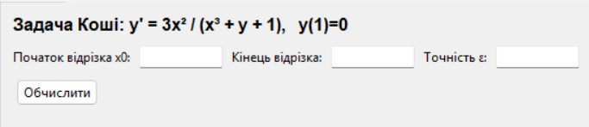
Введення даних:
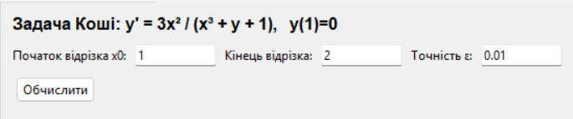
Натискання на кнопку “Обчислити”:
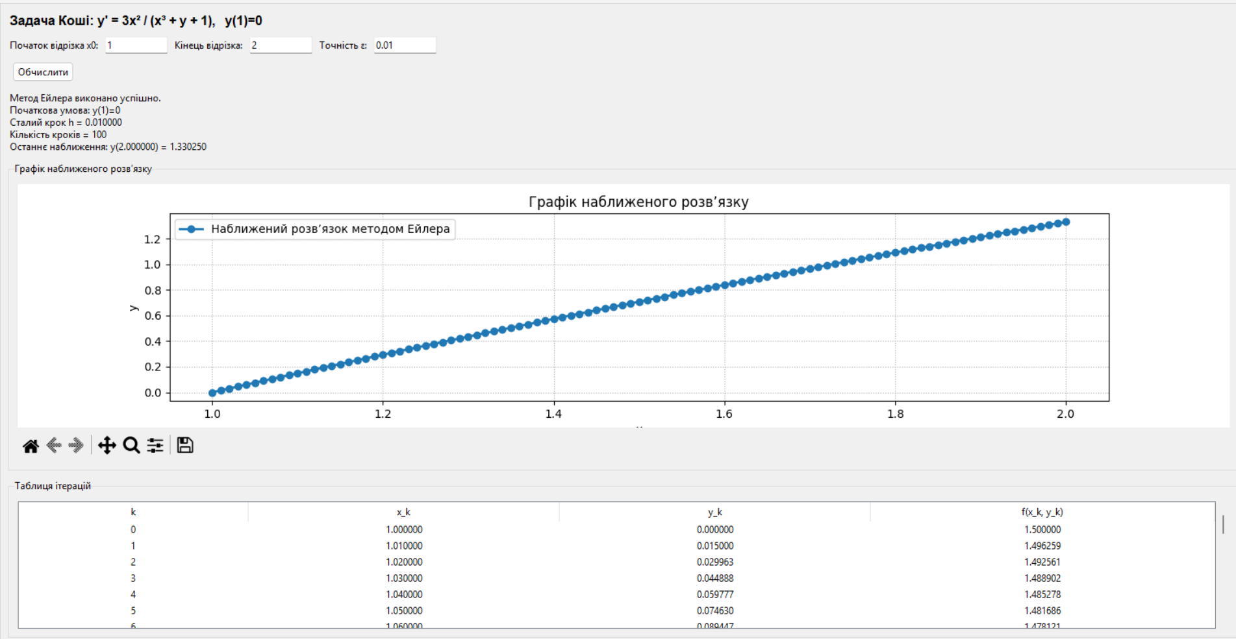
Перегляд результату:
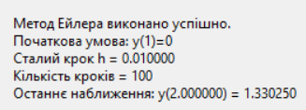
Перегляд результату – Графік наближеного розв’язку:
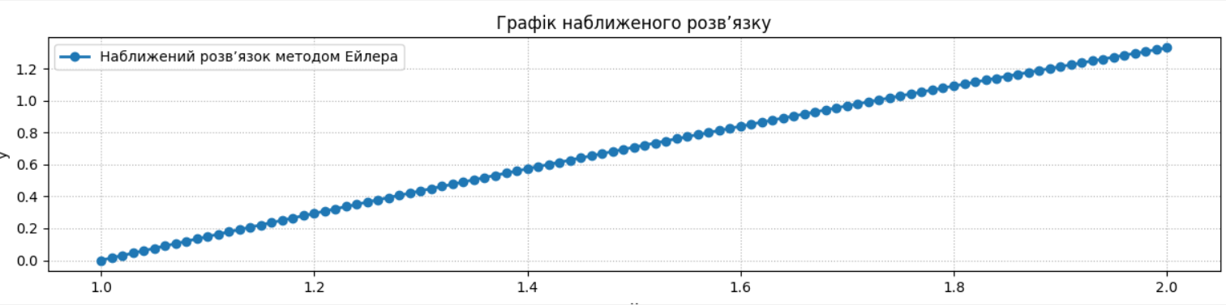
Перегляд результату – таблиця ітерацій:
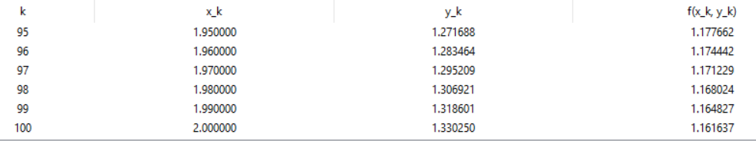

- Висновки.
У ході виконання лабораторної роботи було опановано практичні навички застосування методу Ейлера для чисельного розв’язання задачі Коші. За допомогою розробленого алгоритму було знайдено наближений розв’язок диференціального рівняння на заданому відрізку $[1, 2]$, який у кінцевій точці склав $y(2) = 1.330250$. Результати обчислень підтвердили, що метод Ейлера, попри свою простоту та перший порядок точності, є ефективним інструментом для моделювання процесів, де похибка $ε ≤$0,01$ є допустимою. Побудований графік наочно демонструє характер зміни функції, що відповідає теоретичним очікуванням.

